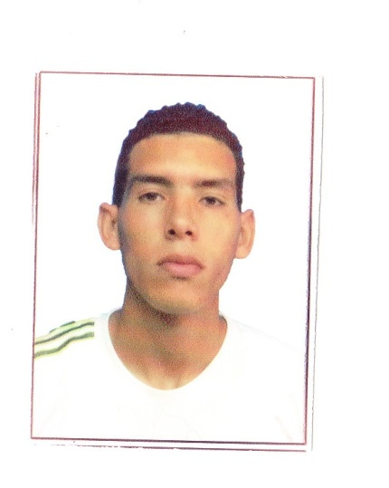

Rafael Ortega G.

Dirección: arraijan cabezera telefono: 6713-6587

Barriada peñas blancas, casa #129 correo: [rafaelblaster@yahoo.es](mailto:rafaelblaster@yahoo.es)

Datos personales

Lugar y fecha de nacimiento: panamá. 11 de febrero de 1994 Nacionalidad: panameño

Cedula: 8-878-492

Edad: 22 años

Estado civil: soltero

Formación académica

1999-2007: primaria-, centro educativo Stella sierra

2008-2013: secundaria, I.P.T de la chorrera; bachiller en autotrónica

2016 inicio licenciatura en turismo bilingüe, universidad metropolitana de ciencias y tecnologías de panamá (actualmente).

Experiencia laboral

Empresa bavariam motor S.A (BMW)

-Mecánica automotriz

21 de octubre 2013- 29 de noviembre 2013

Budget rent a car

-hicker (auxiliar de mantenimiento)

11 de enero 2015 - 4 de septiembre de 2015

Grupo SCR Survey

Mantenimiento de grúas portuarias (QC)

7 de septiembre de 2015 – 24 de febrero de 2016

Seminarios y cursos

-planificación de buques porta contenedores

-manipulación de líquidos peligrosos en buques de cargas

-MS OFFICE BASICO

-240 días , 6 de febrero-10 de abril del 2012

-organización: MARKETING ADMINISTRATION INSTITUTE

Destrezas

-Dominio de Microsoft office (Word, Excel, Power point, Publisher) e internet.

-Disposición al trabajo en equipo

-Dominio del idioma español

-Reconocimiento del idioma ingles

- cuento con licencia de conducir tipo D (comercial)

Objetivo profesional

-Ayudar con mis conocimientos y destrezas al logro de las metas establecidas por la empresa.

Referencia

-Doris García 6611-9415 MEAT HOUSE S.A

- Pedro Pineda 6830-1588 GDZ ENERGICA S.A

-José Aparicio 6986-7496 HARD ROCK HOTEL

-Saulo Tello 64960424 budget rent a car

-Rolando sarracín 63054040 grupo scr survey s.a

-yosibeth Sánchez 6530-3359 Casa Egeo s.a